升华和凝华
一、选择题
1．以下物态变化的事例中，属于凝华的是( )
A．冬天池塘的水面上结了一层薄冰
B．北方的冬天，冰冻的衣服在－10 ℃时也能晾干
C．刚从冰箱取出的冰棍，在其表面上附着一层“白霜”
D．刚从冰箱取出的冰棒，在其表面周围“冒”出的“白气”
2．“千里冰封，万里雪飘”这种景象中“冰”“雪”的形成所对应的主要物态变化是( )
A．汽化和液化 B．升华和凝华
C．凝固和凝华 D．凝固和液化
3．图中，水的三态之间转化过程所对应的物态变化名称，标注都正确的是
( )
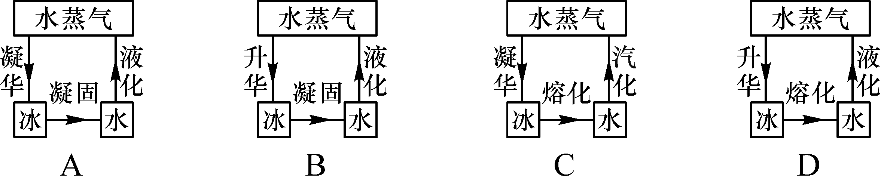
4．农谚说“霜前冷，雪后寒”．其中蕴含的道理是，气温低的时候水蒸气会________形成霜，雪熔化形成水的过程中需要______热．
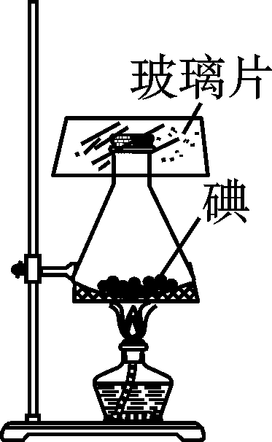
5．如图，把少量碘放入锥形瓶中，瓶口加盖玻璃片．微微加热，瓶中充满紫色的碘蒸气，此过程碘发生的物态变化是______．停止加热，碘蒸气凝华，看到的现象是__________________________________．
6．在自然界中出现的露、霜、电闪、雷鸣、沙尘暴等现象中，其形成过程涉及液化的有______，涉及凝华的有______．
7．衣柜里防虫用的樟脑片，过一段时间会变小，最后不见了．这是由于樟脑片发生了( )
A．凝固 B．升华
C．液化 D．汽化
8．如图所示的物态变化中，需要放热的是( )
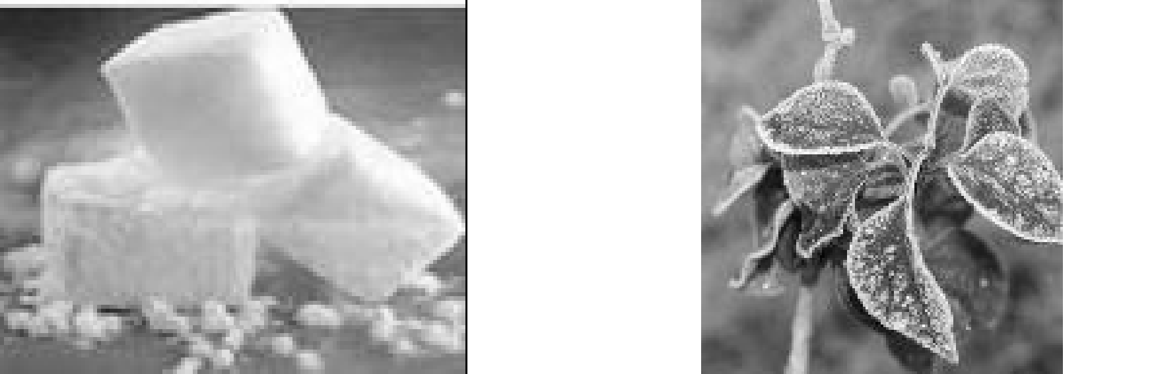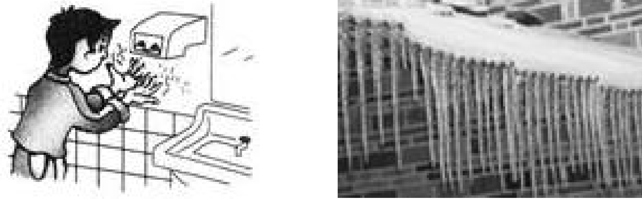
A．干冰变小 B．树枝上霜的形成 C．干手器将手烘干 D．冰雪消融

9．舞台上经常用干冰(固态二氧化碳)制造白雾，以渲染气氛，这种白雾是( )
A．干冰升华使空气中的水蒸气液化形成的小水珠
B．干冰熔化形成的小液滴
C．干冰升华形成的二氧化碳气体
D．干冰升华使空气液化形成的小液滴
10．下列有关物态变化的叙述正确的是( )
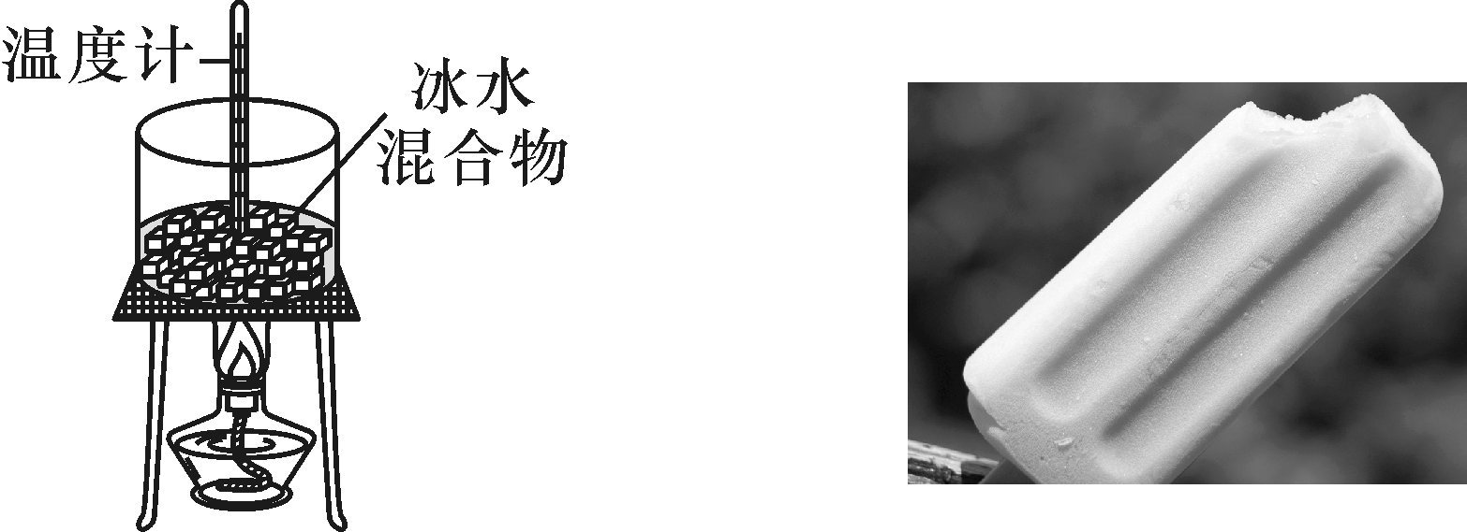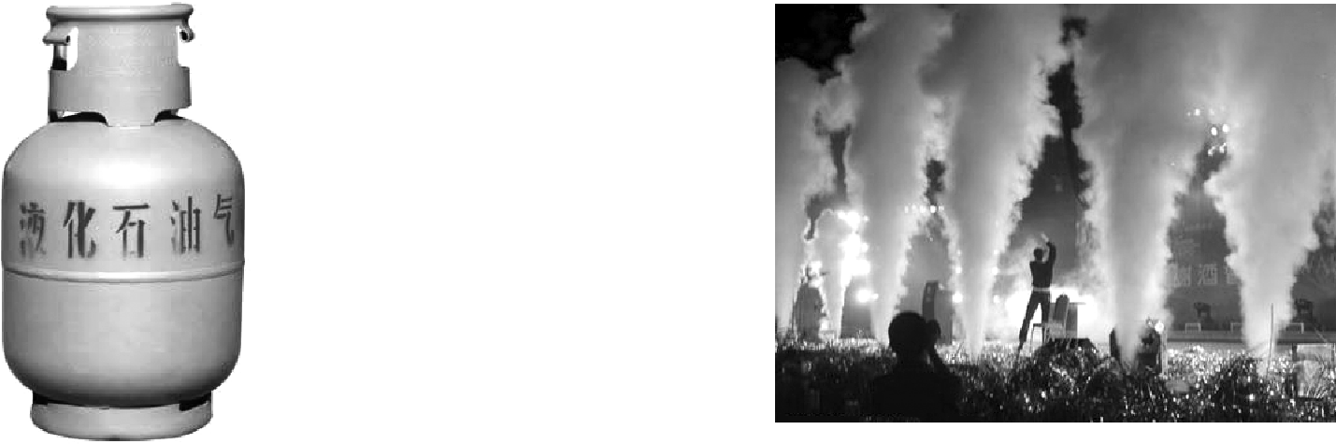
A．冰熔化过程 B．冷冻室取出的冰棍，C．通常采用降温的 D．舞台上的云雾是
方法将石油气液 干冰升华成的二氧 冰水混合物温 外表的“霜”是由空气
度高于0 ℃ 中水蒸气凝华而成 化储存在钢罐内 化碳气体
11．我国是一个缺水的国家，因而污水净化具有重要的意义．下图是江涛发明的太阳能净水器，该净水器在污水净化过程中发生的物态变化是
( )
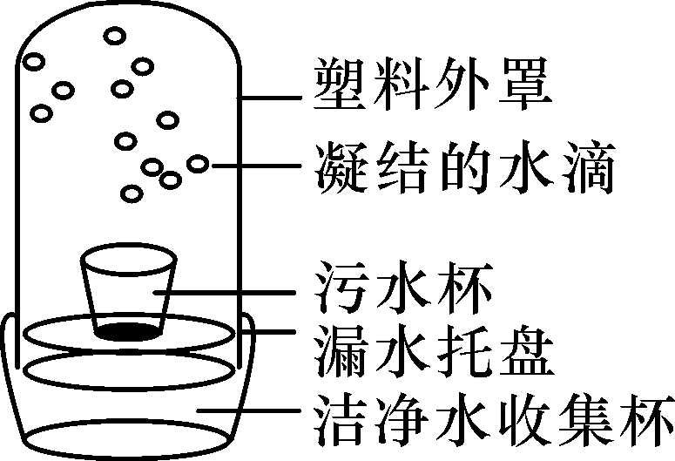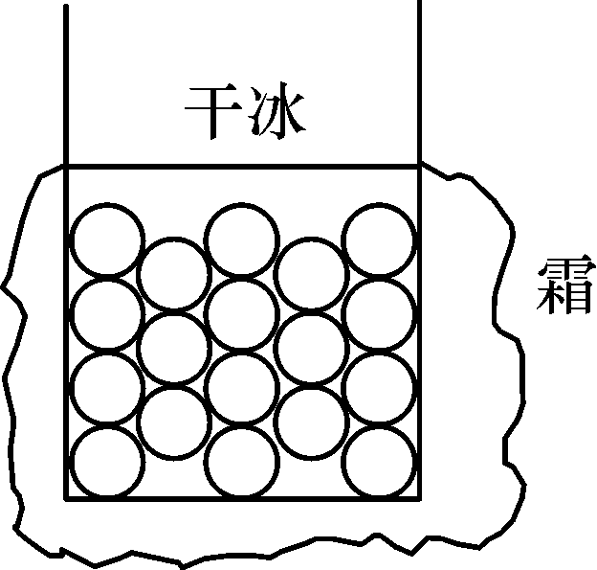
第14题
A．先熔化，后液化 B．先升华，后凝华
C．先汽化，后液化 D．先汽化，后凝固
二 填空题
12．在一个标准大气压下，某同学将碎冰块放入易拉罐中并加入适量的盐，用筷子搅拌大约半分钟，测得易拉罐中冰和盐水混合物的温度低于0 ℃，同时发现易拉罐的底部外有白霜形成，该白霜的形成是________(填物态变化名称)现象，在形成白霜的过程中会________(填“吸收”或“放出”)热量．
13．英国科学家研发出一种“激光橡皮”．在激光照射下，纸张上的黑色碳粉直接________(填物态变化名称)为高温碳蒸气，字迹消失；经过特殊冷却装置，高温碳蒸气又直接________(填物态变化名称)成碳粉．这样废纸和碳粉重新得到了利用，可有效地节约资源并保护环境．
14．把干冰(固态二氧化碳)放入铝罐里一段时间，罐外壁结了一层霜，如图所示，这层霜是__________________经过______这种物态变化形成的．寒冬，坐满人的汽车门窗紧闭，水蒸气液化成小水珠附着在玻璃车窗上，水蒸气变成水珠________(填“会吸热”“会放热”或“不会吸热或放热”)，水珠会出现在车窗的______(填“内侧”“外侧”或“内、外侧”)．

参考答案
一 选择题
1．固 气 吸 2.升华 吸收 下降 水蒸气 小冰晶 熔化 3.气 固 放 4.凝华 固 5.熔化、汽化、升华 凝固、液体、凝华
1．C 2.C 3.C 4.凝华 吸 5.升华 紫色会逐渐消失，瓶内出现碘固体 6.露 霜
7．B 8.B 9.A 10.B 11.C
二 填空题
12.凝华 放出 13.升华 凝华 14.空气中的水蒸气 凝华 会放热 内侧

